Liebe Entwickler,
ich kann verstehen, dass man angesäuert ist wenn jemand sagt, dass Dinge in einem anderen Programm einfacher gehen. Ich werden deshalb mal versuchen zu beschreiben
Vielleicht liegt das auch daran, dass ich ganz oldschool bei einem strukturierten Blattaufbau zunächst als Unterbau eine Tabelle verwende. Das hat nur indirekt etwas mit Textverarbeitung zu tun und ist eigentlich schon DTP.

Also: Es liegen zwei Dateien zugrunde: eine .webp-Grafikdatei und ein .pdf aus dem ich einen Textausschnitt brauche.

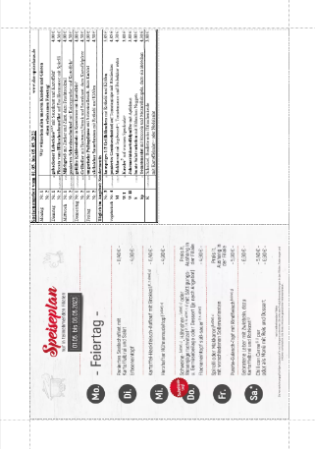
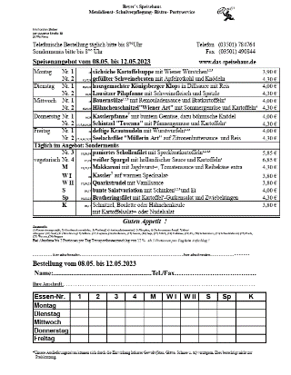
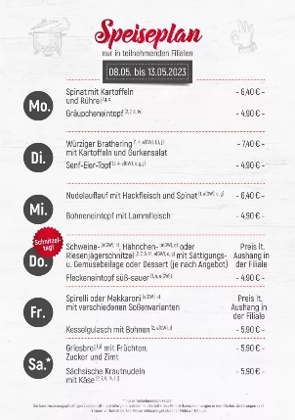

Grafik pdf-Datei Bearbeitung Ergebnis

1. Schritt:
Ich füge eine Tabelle 2x2 ein. Erstes Problem: Die Tabellen-Zeilen sind automatisch exakt in der Mitte des Blattes geteilt, die Zeilenhöhe ist irgendwas? Wünschenswert wäre eine Zeilenhöhe entsprechend der vertikalen Anzahl der Zeilen, hier also 50%, bei drei 33,3% etc., ggf. als Auswahl. Geht z.Z. nur über manuelle Eingabe der Zeilenhöhe. Des Weiteren ist jede Zelle mit einem Randabstand gesetzt, der hier nur störend wirkt und manuell auf 0 gesetzt werden muss.
Die unteren beiden Zellen werden verbunden. Damit ist der Rahmen fertig, ggf. noch Linienformatierung.
Kann man mit leben, da man bei Wiederholung des Gesamtvorgangs auf die Tabelle zurückgreifen kann und nur den Inhalt durch aktuellen ersetzt.

2. Schritt
Als nächstes möchte ich einen Ausschnitt aus den .pdf als Grafik in die linke obere Zelle der Tabelle einfügen. Hier hat MS-Word einen Vorteil, da es zum Einfügen auch aus "Screenshot" anbietet und eine Auswahl der offenen Fenster anzeigt. Damit wird das ausgewählte Fenster als Objekt eingefügt und kann dann sofort beschnitten werden und auch gedreht.
In TM muss ich auf die Screenshot-Funktion von Windows oder des pdf-Readers zurückgreifen und kann dann über die Zwischenablage in die Tabellenzelle einfügen.
Danach ist das noch kein echtes Objekt, sondern braucht einen Objektrahmen, damit die Objektfunktionen funktionieren (z.B. drehen und beschneiden).
Das wäre auch nicht weiter problematisch, wenn der erzeugte Objektrahmen nicht hartnäckig einen internen Randabstand einfügen würde, der wieder auf 0 cm gesetzt werden muss. Als "Standard" setzten scheint nicht zu funktionieren, zumindest nicht über das aktuelle Textblatt hinaus. Hier wäre wünschenswert dass "Standard" für alle weiteren Objektrahmen auch in neuen Textblättern gilt.
Grundsätzlich sind alle Funktionen in TM enthalten, meistens sogar eleganter ausgeführt, aber der Workflow ist aufwendiger was im Wesentlichen an den Grundeinstellungen der Objektrahmen und Zellen liegt.
Super bei TM ist dass .webp-Dateien eingefügt werden können, da ist bei MS-Word ein weiterer Schritt über ein Grafik-Programm nötig um es in .jpg zu wandeln.

3.Schritt
webp-Datei in untere Zelle einfügen und drehen. Unproblematisch, da hier sofort ein Objektrahmen vorhanden ist, der aber wieder innere Seitenabstände aufweist.

